ОТЧЕТ

По дисциплине «Основы информационной безопасности»

Студента специалитета 2 курса группы БИСО-03-19

Антонов Андрей Витальевич

РТУ МИРЭА 2020

Практика №2

Задание 1.

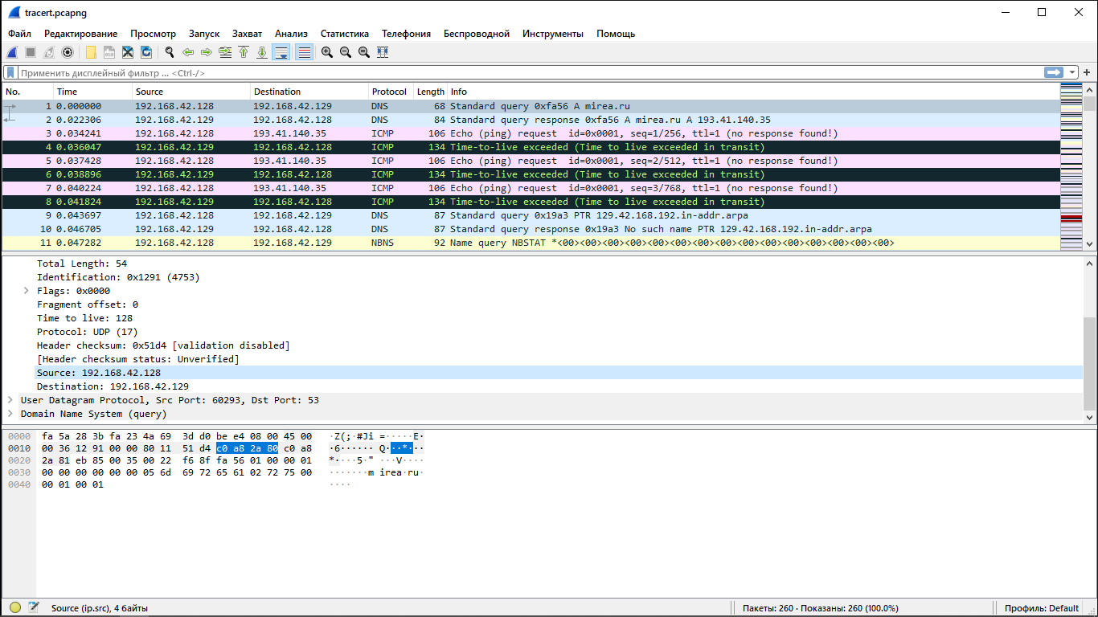

Source IP = 192.168.42.128

Задание 2.

Размер заголовка: Минимальное значение равно 5 (5×32=160 бит, 20 байт), максимальное — 15 (60 байт). Максимальный размер данных=65535-20=65515 байт.

Для данного пакета header length = 20 bytes, total length=54 bytes.

Задание 3.

TTL для данного пакета = 128

HTTP

Задание 1.

Я выбрал сайт: <http://dtf-forum.info>

Задание 2.

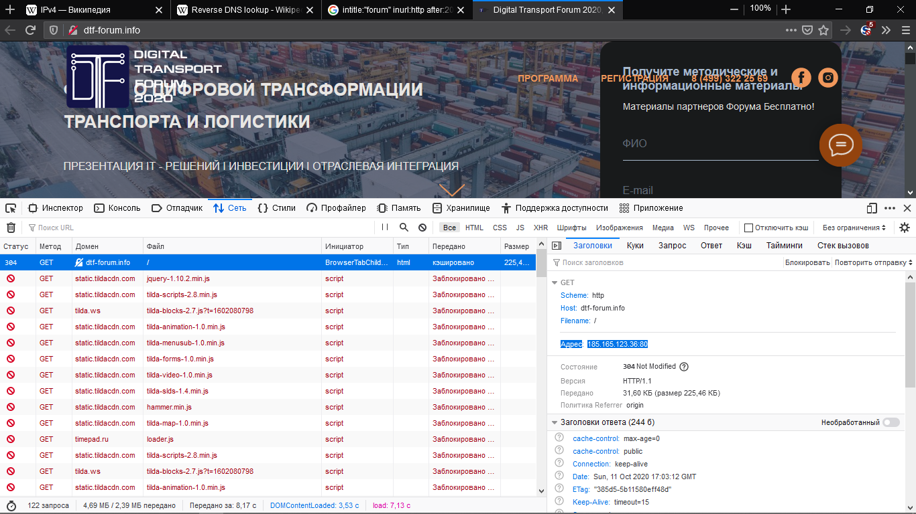

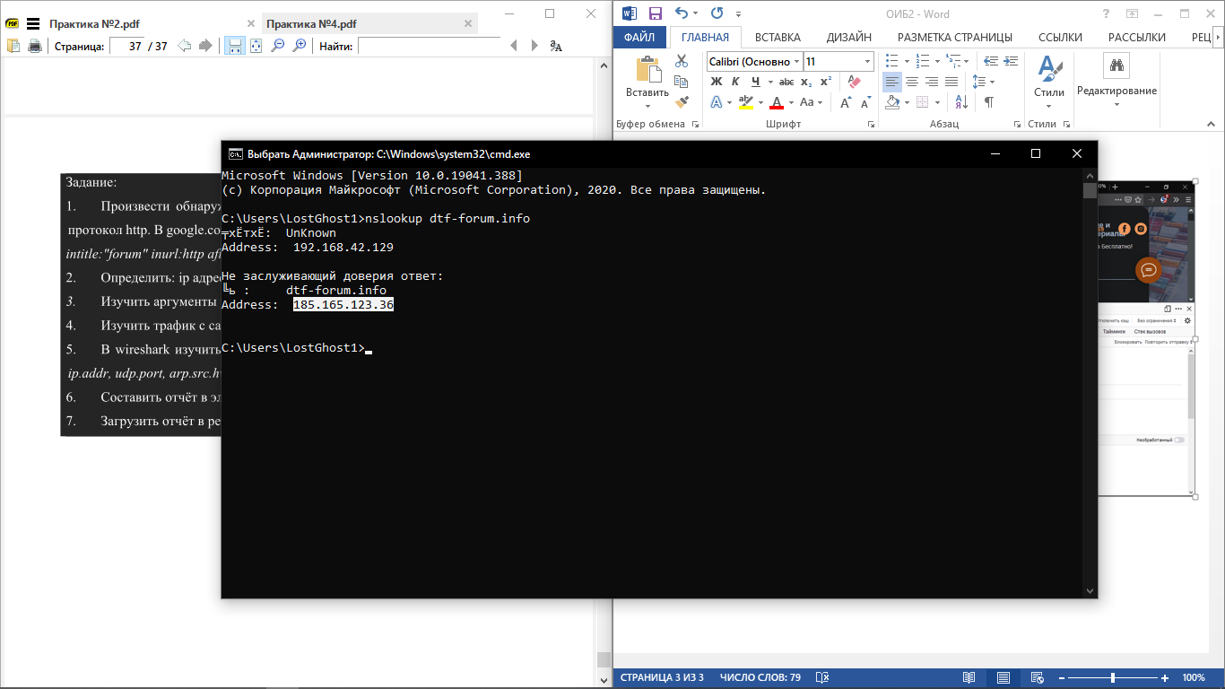

Задание 3.

Аргумент –query определяет тип DNS записи, ns – запрашивать авторитетные ответы, mx относится к email-серверам, soa – к start of authority

Задание 4.

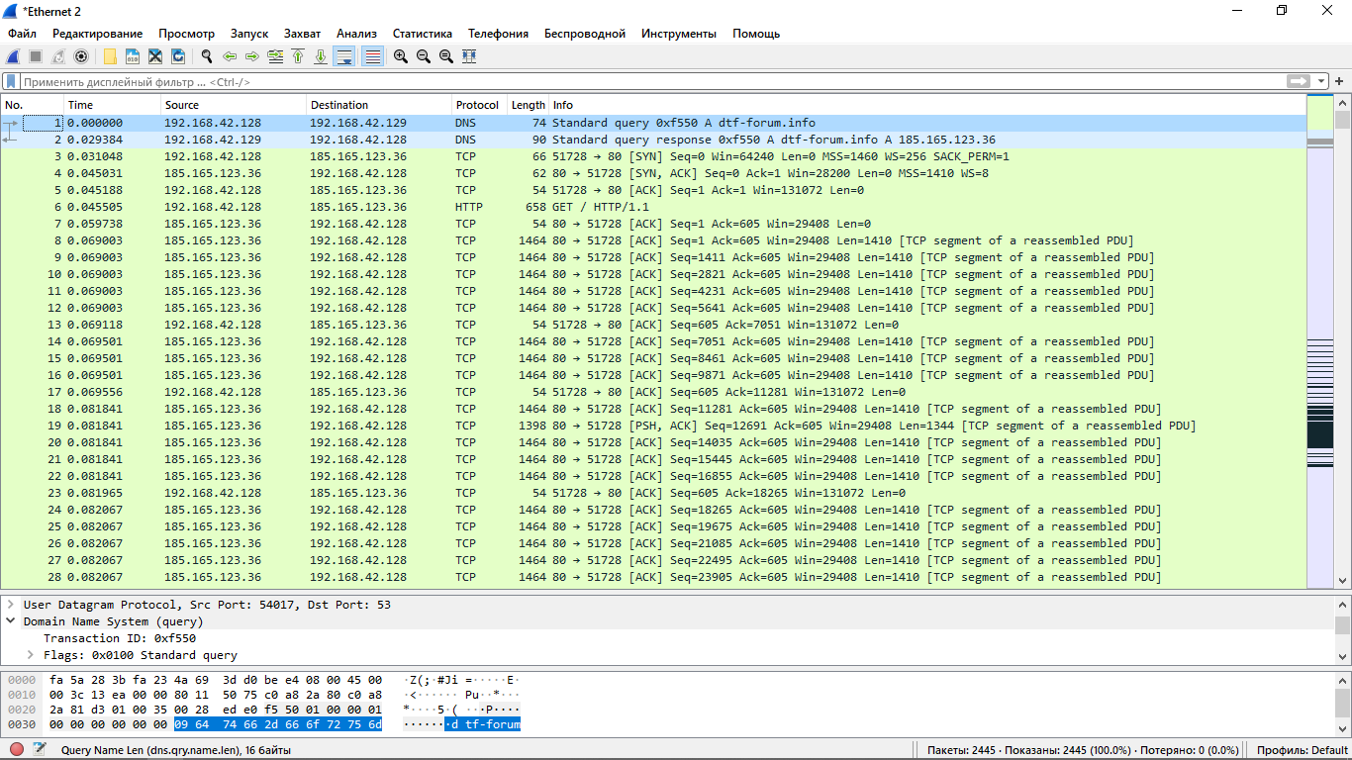

Задание 5.

